К вопросу об оценке выхода деловой и дровяной древесины при машинизированной сортиментной заготовке леса

А.С.Анучин, Ю.В.Суханов
Петрозаводский государственный университет
Аннотация: показано, что для повышения эффективности планирования лесозаготовительных работ требуется инструмент, позволяющий оценивать объем деловых сортиментов получаемый на делянке по размерным группам и породам, так как имеющиеся данные по таксации лесосеки заметно отличаются от фактических результатов работы комплекса лесозаготовительных машин, отраженных в сводной ведомости заготовленных сортиментов.
Ключевые слова: сортиментная заготовка, отвод и таксация лесосек, компьютер харвестера, сводная ведомость приемки сортиментов.

В связи с широким использованием сортиментной технологии в Российской Федерации, при которой раскряжевка хлыста происходит на делянке, необходим учет особенностей лесосырьевой базы, возможностей и техники лесозаготовительных предприятий, а также отличающихся потребностей в сырье деревообрабатывающих, целлюлозно-бумажных и лесохимических производств. Формируется научный задел для планирования, рационального выбора системы машин, транспорта и логистики [1-4].
Для планирования лесозаготовительных работ необходима оценка объема деловых сортиментов по размерным группам и породам с учетом технологий и системы машин лесозаготовительного предприятия и потребителей его продукции, а также природно-производственных условий. Такие данные особенно важны, если предприятие заготавливает древесину на множестве небольших по площади территориально распределенных делянках в формах как сплошных, так и выборочных рубок, а продукция в виде сортиментов поставляется нескольким потребителям с различными требованиями к размерности, древесной породе и сорту.
Перед проведением лесозаготовительных работ проводится отвод части площади лесного участка, предназначенного в рубку, а после таксация отведенного участка.
По результатам полевой таксации отведенных лесосек в камеральных условиях производят материально-денежную оценку лесосек, включающую расчет общего запаса отпускаемой в рубку древесины, разделение общего запаса на деловую, дровяную части и отходы, а также разделение запаса деловой древесины по категориям на крупную, среднюю и мелкую.
Для лесозаготовительных работ по сортиментной технологии используют комплекс машин, состоящий их харвестера и форвардера. Заметное влияние на производительность харвестера оказывают форма рубки (сплошная или выборочная), средний объем ствола, породный состав насаждения, навыки оператора, технология разработки делянки [5-8]. Необходимо учитывать и то, что от класса харвестера зависит себестоимость заготовки древесины и производительность машины. Производительность харвестера растет с увеличением среднего объема ствола на делянке до определенного предела, ограниченного возможностями машины. Себестоимость заготовки харвестером легкого класса будет ниже на выборочных рубках, но на сплошнолесосечных рубках в средне- и высокобонитетных насаждениях его возможностей будет недостаточно. При наличии у лесозаготовительного предприятия нескольких комплексов, состоящих из разных моделей машин, возникает вопрос рационального распределения комплексов по делянкам с учетом их возможностей. Также, у предприятий с большим объемом выборочных рубок, может возникнуть вопрос о целесообразности приобретения комплексов легкого класса. Ответы на данные вопросы также зависят от уточненных данных о среднем объеме и диаметре ствола насаждений лесосырьевой базы лесозаготовительного предприятия.
При работе харвестера в его бортовой компьютер автоматически заносятся данные о размерах заготовленных сортиментов при обработке дерева харвестерной головкой, ведется учет срубленных деревьев, типе сортимента, суммируется заготовленный объем, а оператор заносит в компьютер породу дерева. У современных харвестеров на программное обеспечение бортовых компьютеров возложена не только задача учета, но и задача обеспечения помощи оператору в рациональном раскрое хлыста с учетом стоимости сортиментов определенного размера и породы, требуемых потребителем древесины. Программное обеспечение позволяет точно настраивать машину под каждого оператора, согласно его предпочтениям и привычкам, через профили пользователя, обмениваться данными между машинами в комплексе через беспроводные соединения, включая передачу картографической и GIS информации привязанной к GPS [9].
Современные харвестерные головки способны очень точно измерить длину и диаметр в коре сортимента (вплоть до 10 мм и 1 мм соответственно), но для точности измерения они должны калиброваться с помощью рулетки и мерной вилки через определенный промежуток наработки, а также при вводе машины в эксплуатацию и после ремонта. Измерения происходят в момент протяжки хлыста в харвестерной головке, используя систему датчиков [10]. Первый датчик – импульсный датчик длины. Во время протяжки в головке вращается зубчатое колесо привода датчика длины, которое передает импульсы на блок управления харвестерной головой и далее в бортовой компьютер. Время от времени операторы проводят настройку системы датчиков. При калибровке длины оператор отпиливает несколько сортиментов, измеряет длину отпиленных бревен рулеткой и вручную вводит в компьютер полученный результат, тем самым, показывая системе измерений количество импульсов на погонный метр бревна. Второй датчик – угловой потенциометр. Обычно устанавливается два и более датчика для обеспечения точности измерения. Данный датчик измеряет диаметр бревна крест-накрест во время протяжки. Компьютер использует среднеарифметическое значение показаний датчиков для повышения точности измерений. Во время протяжки программа фиксирует данные о диаметре через каждый сантиметр, затем строит цифровую модель с дециметровым шагом. Машинное измерение ведется по формуле Губера (секционные отрезки).
Информация с бортового компьютера харвестера доступна собственнику или арендатору комплекса после окончания работы. Информация используется для оплаты труда оператора, мониторинга за работой оператора, учета количества и качества заготовленных сортиментов.
После трелевки древесины форвардером и вывозки ее автомобильным транспортом на нижний склад, происходит приемка сортиментов и составление сводной ведомости заготовленных сортиментов. Для получения показателей объемов без коры лесоматериалов при групповом учете на нижнем складе предприятия используют ОСТ 13-43-79 и ГОСТ 3243-88. А для определения объема отдельных деревьев используются таблицы Н. П. Анучина «Определение объемов хлыстов и сортиментов».
На практике данные результатов таксации при отводе, информация с бортового компьютера харвестера и объемы древесины, принятые на нижнем складе, несколько отличаются, но на некоторых делянках разница по ряду групп материалов, например, по дровяной древесине, может составлять многие десятки процентов.
Целью работы является: выявление основных причин отклонений данных таксации, данных компьютера харвестера и данных приемки на нижнем складе; нахождение зависимостей для получения уточненных данных по возможному объему деловых сортиментов с делянки до проведения лесозаготовки с использованием данных таксации и учитывающих особенности конкретного предприятия, применяемых машин и технологий, природно-производственных условий и требований потребителей древесины; разработка методики, помогающей рационально и обоснованно выбрать сроки проведение работ и назначать комплексы машин.
Первый этап работы предусматривает сбор данных и их первичный анализ. Регион исследования – север Республики Карелия. По лесохозяйственному районированию исследуемая территория относится к среднетаежным и северотаежным лесохозяйственным округам. Основные произрастающие породы: сосна обыкновенная, ель европейская, береза повислая и осина. В исследуемых выделах преобладают хвойные породы, в основном сосняки (таблица 1).
Таблица 1
Средние таксационные показатели лесов арендуемых участков
Порода | Возраст | Бонитет | Полнота | Запас на 1 га |  | Среднее изменение запаса на 1 га покрытых лесом
 |  |  |  | спелых и перестойных | покрытых лесом земель | Среднее изменение запаса на 1 га покрытых лесом
Хвойное хозяйство
Сосна | 66 | 4,3 | 0,65 | 123 | 76 | 1,7
Ель | 91 | 4,8 | 0,60 | 142 | 107 | 1,1
Итого по хозяйству | 79 | 4,5 | 0,63 | 133 | 92 | 1,4
Лиственное хозяйство
Береза | 54 | 3,3 | 0,79 | 162 | 98 | 2
Осина | 57 | 2,3 | 0,8 | 179 | 168 | 2,5
Итого по хозяйству | 54 | 3,3 | 0,79 | 162 | 98 | 2
ВСЕГО | 64 | 4,3 |  |  |  | 1,6

Предприятием проводятся сплошные и выборочные рубки. На сегодняшний день из 80 тыс. м³ заготовленной древесины около 5 тыс. м³ получено на выборочных рубках. В перспективе расчетная лесосека по главному пользованию постепенно сократится примерно в 3,5 раза, соответственно это приведет к росту и развитию несплошных рубок.
В ходе полевых работ были заложены четыре пробные площади. Для того чтобы измерения были равномерными площади были заложены в различных местах. С помощью буссоли, мерной ленты и сигнальных лент отмечали площадь размером 20*50 м. Все деревья, попавшие в данные площади, были измерены с помощью лесной мерной вилки и лесотаксационного высотомера (рис. 1). Для получения большей полноты информации измерения вилкой проводили с точностью до 1 мм.

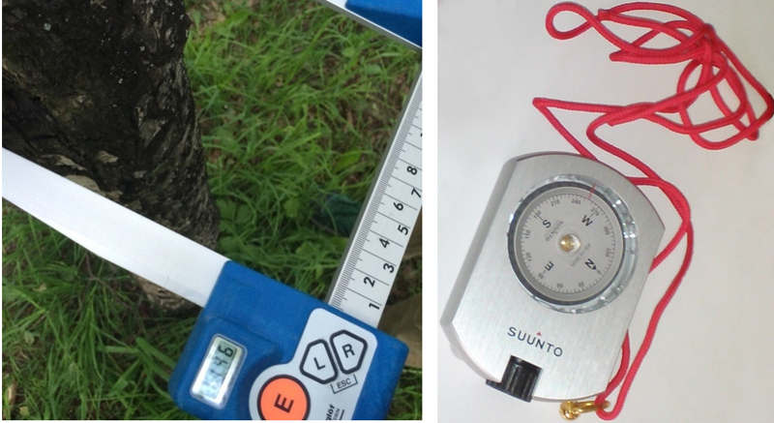
Рис.1. – Электронная мерная вилка Haglof и высотомер Suunto

В теории и практике лесной таксации для сортиментации леса на корню существует различные методы [11]. В исследовании был выбран метод с применением сортиментных таблиц в совокупности с методом пробных площадей. Для исследованных делянок были собранны данные с бортового компьютера харвестера и данные о приемке древесины на нижнем складе.
Сбор данных был начат c делянок, пройденных сплошными рубками, проведенными комплексом лесозаготовительных машин, включающим харвестер Komatsu PC200 на базе экскаватора (рис. 2) с харвестерной головкой Komatsu 365.1 и программным обеспечением бортового компьютера MaxiXplorer и форвардер Komatsu 840.40.
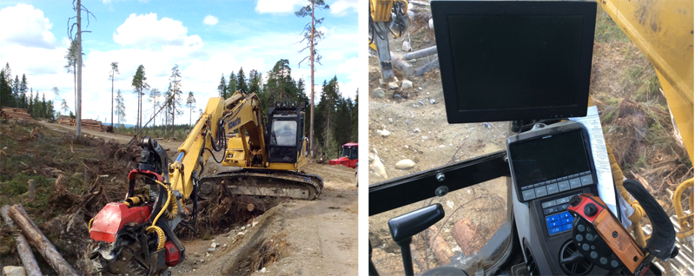
Рис. 2. – Харвестер Komatsu PC200 и рабочее место оператора

Собранные данные заносились в электронные таблицы (фрагмент в таблице 2). С компьютера харвестера вносились: делянка, количество спиленных деревьев, количество стволов и бревен в зависимости от породного состава, объем по породам, средний диаметр на высоте груди, средний объем ствола и т. д.
Таблица №2
Фрагмент массива данных: делянка 136-10, сплошные рубки, Komatsu PC200
Делянка | Порода деловые, дровян. | Запас, м³ | Деревьев, шт | Стволы, шт | Брёвна, шт. | Объём, м³ | Средний ДВГ, мм | Средний объём ствола | Запас по таксации (МДОЛ) | Объем по лесной декларац. | Объем по приемке
136-10 | Сосна |  |  | 641 | 1541 | 246,1 | 225 | 0,38 | 70 | 120* | 188
136-10 | Ель |  |  | 927 | 1672 | 158,89 | 164 | 1,38 | 227 | 238* | 150
136-10 | Береза |  |  | 116 | 263 | 26,16 | 198 | 2,38 | 2 | 2* | 18
136-10 | Дровян. |  |  | 95 | 164 | 28,67 | 214 | - | 61 | - | 52
136-10 | Всего | 459,82 | 1779 | 1779 | 3640 | 459,82 | 191 | 4,38 | 360 | 360 | 408

При сравнении данных приемки и полученных с бортового компьютера харвестера, необходимо учитывать то, что деловые сортименты при приемке учитывают без коры. На исследуемом предприятии для объемов деловых сортиментов, замеренных бортовым компьютером, вводят поправочный коэффициент учета коры – 12%.
Предварительный анализ собранных данных показал, что на одних и тех же делянках имеются заметные расхождения в данных таксации, компьютера харвестера и приемки как по общему объему древесины, так и в разрезах лесоматериалов и пород (рис. 3 и 4).
При сравнении общих объемов древесины в м³ средняя разница по рассматриваемым делянкам между данными компьютера харвестера и приемки составила всего 0.23%, что говорит о хорошей настройке головки харвестера. Однако, средняя разница между данными таксации и приемки составили уже существенных 13%. Еще более значительная разница при сравнении данных отвода лесосеки и данных компьютера харвестера о сортиментах в штуках – расчеты отвода занижают общее количество сортиментов на 34%, занижают количество деловых сортиментов на 38 %, а дровяных завышают на 49%. Последнее объясняется широким выбором длин заготавливаемых харвестером бревен (пиловочные бревна 6.0, 5.5, 4.6, 4.0 м, балансы 4.0 и 3.0 м), что не учитывается при расчете по результатам таксации и отвода.

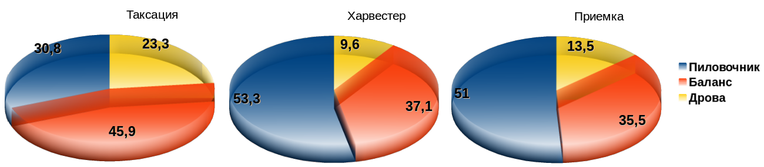
Рис. 3. – Соотношение заготовленных лесоматериалов, %

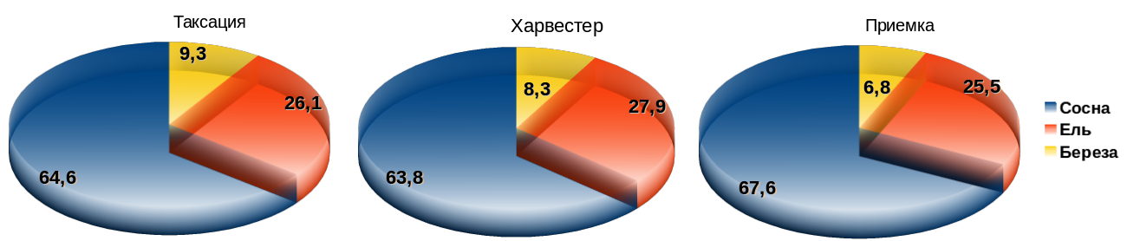
Рис. 4. – Соотношение пород лесоматериалов, %

Данные отвода и таксации занижают процент выхода пиловочных бревен, что объясняется широким выбором длин сортиментов, заготавливаемых харвестером. Некоторое снижение объемов пиловочных бревен и баланса при приемке объясняется тем, что часть бревен, отмеченных в компьютере харвестера как деловые, при приемке попадают в дровяные из-за обнаруженных дефектов древесины.
В рамках работы продолжается сбор данных по заготовке древесины колесными харвестерами как на сплошных, так и на выборочных рубках. На следующем этапе планируется обработать и проанализировать данные для вывода зависимостей и разработки методики, позволяющей более точно оценивать выход деловых сортиментов с делянок, отведенных в сплошные и выборочные рубки с учетом природно-производственных условий, особенностей организации технологии и комплексов машин предприятия.
Литература
- Шегельман И. Р. Трансформация системы лесосырьевой и технологической подготовки в организации лесопользования / И. Р. Шегельман, В. М. Лукашевич// Фундаментальные исследования. – 2012. – №3 (3). –С. 739-743
- Шегельман И.Р. Постановка задачи оптимизации портфеля заказов лесозаготовительных предприятий в технологических сетях лесопромышленных производств / И.Р. Шегельман, Л.В. Щеголева, П.В. Будник // Инженерный вестник Дона, 2015, №1 (часть 2) URL: ivdon.ru/ru/magazine/archive /n1p2y2015/2844
- Соколов А. П., Сюнёв В. С., Герасимов Ю. Ю., Каръялайнен Т. Оптимизация логистики лесозаготовок // Resources and Technology. 2012. № 9 (2). С. 117–128
- Шегельман И. Р. Методика оптимизаций транспортно-технологического освоения лесосырьевой базы с минимизацией затрат на заготовку и вывозку древесины // Инженерный вестник Дона, 2012, №4 URL: ivdon.ru/magazine/archive/n4p2y2012/1284
- Герасимов Ю.Ю., Сенькин В.А., Вяятайнен K. Производительность харвестеров на сплошных рубках // Resources and Technology. Петрозаводск 2012. Т. 9. № 2. С. 94-105
- Петерсонс Я., Дреска А. Исследование влияния состава насаждения на производительность харвестера при проведении рубок ухода//Труды БГТУ. №2. Лесная и деревообрабатывающая промышленность. 2014. № 2 (166). С. 45-47
- Jiroušek R., Klvač R., Skoupy A. Productivity and costs of the mechanised cut-to-length wood harvesting system in clear-felling operations // Journal of Forest Science. – 2007. – N 53(10). – pp. 476–482.
- Kokkarinen J. Koneellinen puunkorjuu. Hallitusti hyvään tulokseen. Metsäteho Oy: Joensuu, 2012. – 108 p.
- Komatsu MaxiXplorer. Control and information system// Komatsu Forest AB, 16 p. URL: hecomponents.com.au/content/kMaxi_b_gb.pdf
- Колесников В. Ю. Как «обманывает» харвестер // ЛесПромИнформ №5 (103). 2014 год. С. 78-72
- В. В. Загреев, Н. Н. Гусев, А. Г. Мошкалев, Ш. А. Селимов. Лесная таксация и лесоустройство – М.: Экология, 1991. – 384 с.
References
- Shegel'man I. R. Fundamental'nye issledovanija. 2012. №3 (3). p. 739-743.
- Shegel'man I.R. Inženernyj vestnik Dona (Rus), 2015, №1 URL: ivdon.ru/ru/magazine/archive /n1p2y2015/2844.
- Sokolov A. P., Sjunjov V. S., Gerasimov Ju. Ju., Kar#jalajnen T. Resources and Technology. 2012. № 9 (2). p. 117–128.
- Shegel'man I. R. Inženernyj vestnik Dona (Rus), 2012, №4 URL: ivdon.ru/magazine/archive/n4p2y2012/1284.
- Gerasimov Ju.Ju., Sen'kin V.A., Vjajatajnen K. Resources and Technology. Petrozavodsk 2012. T. 9. № 2. p. 94-105.
- Petersons Ja., Dreska A. Trudy BGTU. №2. Lesnaja i derevoobrabatyvajushhaja promyshlennost'. 2014. № 2 (166). p. 45-47.
- Jiroušek R., Klvač R., Skoupy A. Productivity and costs of the mechanised cut-to-length wood harvesting system in clear-felling operations. Journal of Forest Science. 2007. N 53(10). pp. 476–482.
- Kokkarinen J. Koneellinen puunkorjuu. Hallitusti hyvään tulokseen. Metsäteho Oy: Joensuu, 2012. 108 p.
- Komatsu MaxiXplorer. Control and information system. Komatsu Forest AB, 16 p. URL: hecomponents.com.au/content/kMaxi_b_gb.pdf.
- Kolesnikov V. Ju. LesPromInform №5 (103). 2014 god. p. 78-72.
- V. V. Zagreev, N. N. Gusev, A. G. Moshkalev, Sh. A. Selimov. Lesnaja taksacija i lesoustrojstvo [forestry examination and management]. M.: Jekologija, 1991. 384 p.

